

a Szegedi Tudományegyetem Egészségtudományi és Szociális Képzési Karának teljesítményértékelési rendszere

SZEGED, 2025.

A Kari Tanácsi jóváhagyás dátuma: 2021. október 06.
A határozat száma: 48/2021.(10.06.) ETSZK. TH.
Hatálybalépés dátuma: 2021. október 07.
A Kari Tanácsi jóváhagyás dátuma: 2022. július 06.
A határozat száma: 46/2022.(07.06.) ETSZK. TH.
Hatálybalépés dátuma: 2022. július 08.
A Kari Tanácsi jóváhagyás dátuma: 2023. május 24.
A határozat száma: 50/2023.(05.24.) ETSZK. TH.
Hatálybalépés dátuma: 2023. május 25.
A Kari Tanácsi jóváhagyás dátuma: 2025. május 08.
A határozat száma: 19/2025.(05.08.) ETSZK. TH.
Hatálybalépés dátuma: 2025. május 12.

Preambulum

A Szegedi Tudományegyetem Egészségtudományi Karának (a továbbiakban: SZTE ETSZK) Tanácsa a Kar valamennyi munkavállalójára kiterjedően az alábbi szabályzatot alkotja:
A Szegedi Tudományegyetem Egészségtudományi Kara a jogszabályi és az egyetemi előírásoknak megfelelően, tekintettel a Kutatási Adminisztrációs Rendszer (KAR) egyetemi szintű bevezetésére, szükségesnek tartja az oktatói és ügyviteli dolgozói teljesítmény egyértelmű mérésének érdekében az Teljesítményértékelési Rendszer (TÉR) bevezetését. A TÉR rendszerét az Egyetem stratégiai céljaival összhangban és keretrendszerén belül kívánjuk kialakítani, tekintettel a kari és egyéni célokra, továbbá a munkavállalói kompetenciák fejlesztésére.
A TÉR keretében a munkavállalók szakmai teljesítményének objektív alapú mérésére és értékelésére kerül sor, ami alapján átfogó képet kapunk oktatók esetében az oktatás, a kutatás, a tehetséggondozás, a közéleti szerepvállalás és a kompetencia-fejlesztés. ügyviteli dolgozók esetében pedig különösen a szakmaiság, egyéni és szervezeti célok egymáshoz való viszonya mindenkori helyzetéről.
A teljesítményértékelést az SZTE ETSZK egy olyan folyamatnak tekinti, amelynek segítségével a Kar visszajelzést kap és ad a munkavállalók teljesítményéről. Ennek keretében megtörténik az elvárt munkavállalói teljesítmény definiálása az effektíve megvalósult munkavállalói teljesítmény mérése, értékelése és szükség esetén a beavatkozási intézkedések meghatározása.
E szabályzat az oktatók vonatkozásában
• az egyetemi célkitűzéseknek, különösen a Szegedi Tudományegyetem Kutató Adminisztrációs Rendszerének (KAR),
• a Magyar Felsőoktatási Akkreditációs Bizottság egyetemi tanári pályázatok értékelésének,
• a Magyar Tudományos Művek Tára keretrendszerének,
• a nemzetközi egyetemi rangsorok (pl. QS World University Rankings, Times Higher Education University Rankings és Academic Ranking of World Universities) módszertanának figyelembevételével került kidolgozásra.
Az ügyviteli dolgozók értékelési rendszerének kialakításában a kormányhivatali adminisztratív dolgozókra vonatkozó szabályozást, valamint a szervezeti sajátosságokat vettük alapul.
A jelenlegi szabályozás rendszerét a Kari Minőségirányítási Bizottság dolgozta ki, amely a megvalósítást folyamatosan nyomon követi, a TÉR monitorozása, a szükséges korrekciók elvégzése a rendszer része.

I. rész

Az oktatói teljesítményértékelés menete

1. §

Az oktatói teljesítményértékelés célja az Egészségtudományi és Szociális Képzési Kar oktatási – tudományos – szakmai közéleti fejlődésének támogatása, a munkavállalói teljesítmények és az egyetemi célok harmóniájának előmozdítása, s a teljesítmény alapú bérezés, illetve jutalmazás rendszerének elősegítése.

Az értékelés lehetőséget teremt:
- az oktató munkatársak számára saját munkájuk részletes értékelésére,
- az egységvezetők számára az egyes munkatársak önértékelésének áttekintésére, továbbá visszajelzések megfogalmazására az érintett kollégák felé,
- a Dékán számára az egységvezetők önértékelésének áttekintésére és visszajelzések adására, továbbá
- a Dékán számára az egyes egységek munkatársi értékeléseivel kapcsolatos egységvezetői összefoglaló valamint egyéni önértékelések áttekintésére.

2. §
Az oktatói teljesítményértékelés elvi sémája és folyamata
Az oktatói teljesítményértékelés alapja a 1. sz. melléklet szerinti sablonban az adott oktató által megjelenített tevékenységek összessége. A tevékenységek végleges pontszáma a közvetlen vezetővel való megbeszélés során alakul ki. Az értékelést a közvetlen és a kari vezetés végzi el.
Az értékelés időtartama minden esetben az előző tanév nyári vizsgaidőszakának végétől az értékelt tanév nyári vizsgaidőszakának végéig tart Az értékelési időszakot követő nyári aktivitások (pld. konferencia részvétel, tudományos publikáció) a következő tanév eredményeinél számolhatóak el. Ugyanakkor a munkavállalói teljesítmények átfogó értékelése három egymást követő év átlagában is megtörténik, mivel egy-egy év (például egy újonnan belépő dolgozó esetében, vagy képzésfejlesztési tevékenység, könyv publikációja esetén) nem feltétlenül ad reális képet a kifejtett teljesítményről.

3. §
A teljesítményértékelés folyamata
Minden oktató az adott tanév vonatkozásában tárgyév július 15-ig (az oktatási és vizsgáztatási feladatok után) adja le a teljesítményének bemutatását.
Az oktató a kitöltött sablont a közvetlen munkahelyi vezetőnek, azaz a tanszékvezetőnek/szakcsoportvezetőnek küldi meg, a tanszéki/szakcsoporti adminisztrátort is másolatban becsatolva.
Tanszékvezetők/szakcsoportvezetők ezt követően áttekintik, és a következő tanévben szeptember 30-ig az oktatóval személyesen egyeztetik az értékelt tanév teljesítményét. A tanszékvezető/szakcsoportvezető a személyes megbeszélés során elfogadja/korrigálja az egyes tevékenységekre adott pontszámokat azon aktivitások esetben, ahol a sablon ezt lehetővé teszi. Ezt követően az így kialakult végleges pontszám és az adott oktató munkaköréhez rendelt százalékos arányok mentén megfogalmazza az oktató teljesítményével kapcsolatos véleményét. A teljesítmény értékelése mellett szükséges áttekinteni az oktató által megfogalmazott szakmai célokat is: illeszkednek – e a tanszéki/kari célokhoz, segítik – e a kari/egyetemi indikátorok teljesítését, illeszkednek – e az oktató munkaköréhez. A korábban megfogalmazott célok megvalósulására vonatkozó reflexió szintén elvárt.
A tanszékvezető/szakcsoportvezető értékelésével és megjegyzéseivel ellátott teljesítményértékelési sablont a tanszéki adminisztrátor három napon belül megküldi a Dékáni Hivatal e–mail címére, az aláírt példányokat pedig személyesen leadja.
A kari vezetés az őszi szemeszter során értékeli az egyes oktatók teljesítményét. Az elvárt teljesítménytől lényegesen eltérő munkavállalók esetében egyeztet a tanszékvezetővel/szakcsoportvezetővel, s az így kialakított véleményt megküldi az oktatónak. Lényeges eltérésnek a kiemelkedő, illetve a nem megfelelő kategóriába tartozás minősül.

A Dékán áttekinti az egységvezetők önértékelését, és személyes, szóbeli visszajelzést ad; továbbá áttekinti az egységek teljesítményértékelési összefoglalóit, egyéni önértékeléseit. A Dékán az elmúlt év oktatói teljesítményértékelésének eredményeiről beszámol a Kari Minőségirányítási Bizottság ülésén; az értékelési időszakot követő tanév első ülésén, valamint írásbeli visszajelzést ad az egységvezetőnek egységére vonatkozóan.

4. §
A teljesítményértékelés alapelvei
A teljesítményértékelés alapja az oktató önértékelése.
Az értékelés kiemelt jelentősége – az érintett időszak eredményeinek áttekintésén túl – az egyéni célok megfogalmazása.
Az egységvezető feladata személyes visszajelzés adása minden, az adott egységben foglalkoztatott oktató munkatárs részére. Feladata továbbá, hogy ellenőrizze az oktató által kitűzött célok intézményi célokhoz történő illeszthetőségét, illetve feladata gondoskodni arról, hogy a célok megvalósulását támogató egyéni tevékenységeket integrálja a tanszéki/szakcsoporti továbbképzési tervekbe, az irányítása alá tartozó kollégák részére egyéni teljesítménycélokat javasoljon.
A teljesítményértékelést végző oktató munkatárs és az egységvezető közös feladata az elvégzett tevékenységek megbeszélése, az oktató által kitűzött szakmai célok megvitatása.
Az egységvezetők önértékelésének áttekintése és személyes visszajelzés nyújtása a kari Dékán feladata.
A Dékán teljesítményértékelésére a Szegedi Tudományegyetemen bevezetésre kerülő TÉR (Teljesítmény Értékelési Rendszer) szolgál, melyet a Rektori Hivatal működtet.

II. rész

Az ügyviteli dolgozói teljesítményértékelés menete

5. §
Bevezetés

Az ügyviteli dolgozók teljesítményértékelésének célja a Szegedi Tudományegyetem Egészségtudományi és Szociális Képzési Karán ügyviteli munkakörben foglalkoztatott munkatársak teljesítményének rendszeres és szisztematikus értékelése. Az értékelés lehetőséget teremt:
- az ügyviteli munkatársak számára saját munkájuk részletes értékelésére,
- az egységvezetők számára az egyes munkatársak önértékelésének áttekintésére, továbbá visszajelzések megfogalmazására az érintett kollégák felé,
- a közvetlen munkahelyi vezető (dékáni hivatalvezető) számára az egységvezetők önértékelésének áttekintésére és visszajelzések adására.

6. §
Az ügyviteli dolgozói teljesítményértékelés elvi sémája
- Minden év augusztus 31-ig a tanszéki adminisztrátorokra vonatkozóan a tanszékvezető és a dékáni hivatalvezető által, TANOSZ munkatársaira vonatkozóan a Tanulmányi és Oktatásszervezési Iroda vezetője által, továbbá a Dékáni Hivatal egyéb dolgozói vonatkozásában a dékáni hivatalvezető által előzetesen meghatározásra és közlésre kerülnek egyéni teljesítménykövetelmények az egyes dolgozók részére a következő értékelési időszakra vonatkozóan.
A dolgozó a kiadott sablon alapján elkészíti, majd az egységvezető (irodavezető, hivatalvezető) számára nyomtatott formában, aláírással ellátva leadja a saját magára vonatkozó önértékelést. Ennek határideje minden év július 15. Az értékelési időszakot követő nyári aktivitások a következő tanév eredményeinél számolhatóak el.
- A végleges, vezető javaslataival/megjegyzéseivel ellátott és dolgozóval megbeszélt adminisztratív dolgozói önértékeléseket a TANOSZ vezető közvetlenül, az oktatási egységvezető a tanszéki adminisztrátoron keresztül 3 napon belül elektronikusan megküldi a Dékáni Hivatal részére, becsatolva az egységvezetőt/közvetlen munkahelyi vezetőjét; az aláírt példányokat pedig papír alapon is leadja a Dékáni Hivatalban legkésőbb minden év augusztus 15-ig.
- A közvetlen munkahelyi vezető ezt követően személyes, szóbeli visszajelzést ad minden dolgozónak az értékeléssel kapcsolatban tárgyév szeptember 30-ig.
- A Dékán áttekinti az egységvezetők önértékelését, és személyes, szóbeli visszajelzést ad; továbbá meghallgatja a közvetlen munkahelyi vezető dékáni hivatalvezető beszámolóját a teljesítményértékelés eredményéről.

7. §
A teljesítményértékelés időbeli hatálya
Az értékelést évente, a megadott határidőig minden ügyviteli munkakörben foglalkoztatott kollégának el kell végeznie.
Az ügyviteli dolgozói teljesítményértékelés egy tanévre szól.
A tanév kezdő időpontjának minden esetben szeptember 1 – je tekintendő.

8. §
A teljesítményértékelés alapelvei
A teljesítményértékelés alapja a dolgozói önértékelés.
Az értékelés kiemelt jelentősége – az érintett időszak eredményeinek áttekintésén túl – az egyéni célok megfogalmazása a dolgozó részéről önmaga számára, valamint a vezető részéről a dolgozók számára.
A közvetlen munkahelyi vezető feladata személyes visszajelzés adása minden, az adott egységben foglalkoztatott ügyviteli munkatárs részére.
A teljesítményértékelést végző ügyviteli munkatárs és az egységvezető közös feladata az elvégzett tevékenységek megbeszélése, az ügyviteli dolgozó által kitűzött szakmai célok megvitatása.
Az egységvezetők önértékelésének áttekintése és személyes visszajelzés nyújtása a kari Dékán feladata.

9. §
Átmeneti és záró rendelkezések
Jelen szabályzata Szegedi Tudományegyetem Egészségtudományi és Szociális Képzési Karának Tanácsa 19/2025. (05.08.) ETSZK. TH. számú határozatával elfogadott és lezárt szövegét tartalmazza, mely 2025. május 12. napján lép hatályba.

Szeged, 2025. május 08.
Prof. Dr. Tóth-Molnár Edit
Dékán

1. sz. melléklet
OKTATÓI TELJESÍTMÉNY ÖNÉRTÉKELŐ LAP

Az önértékelést készítő oktató neve:
Szervezeti egység:
Munkakör:
Az értékelt tanév:

Az oktatási teljesítmény bemutatása (O) | Az adott tevékenység pontos megnevezése | Szerzett pontszám
Oktatott tárgyak az értékelt tanévben
Az oktatott tárgyakhoz kapcsolódó évközi hallgatói munka értékelése
Vizsgáztatási feladatok ellátása
Záróvizsgáztatásban való részvétel (tag, elnök)
Felvételi vizsgáztatásban való részvétel
Szakdolgozati konzultációs feladatok ellátása
Szakdolgozat bírálati feladatok ellátása
Egyéb, jelentős, a képzést módosító, fejlesztő tananyag/módszertan kidolgozása
Képzésfejlesztés
Tantárgyfelelős
Szakfelelős, szakirányfelelős
Területi gyakorlat koordinátora

Duális kapcsolattartó
Egyéb kari/tanszéki/
szakcsoporti oktatási célfeladatok ellátása.
Az oktató féléves átlag óraterhelése (angol nyelvű kurzusok nélkül)

Az oktató féléves átlag óraterhelése (angol nyelvű kurzusokkal)

Összes pontszám az oktatási dimenzióban

A tudományos – kutatási (T) tevékenység bemutatása | Az adott tevékenység pontos megnevezése | Szerzett pontszám
Önálló kutatás vezetése
Közreműködés tudományos kutatásban
Tudományos publikáció
Könyv, Tankönyv, egyetemi jegyzet
Könyvfejezet, Tankönyvfejezet
Tudományos előadás/poszter
Tudományos diákköri munka vezetése, vezetett témánként
Más szakmai – tudományos versenyekre való felkészítés, bizottsági tagság
Tudományszervezés, – folyóirat szerkesztés
Részvétel fokozatszerzési eljárásban
Doktori témavezető
Fokozatszerzés
teljesítése
Hirsch – index
Összes pontszám a tudományos dimenzióban

A szakmai – közéleti teljesítmény (K) bemutatása | Az adott tevékenység pontos megnevezése | Szerzett pontszám
Vezetői feladatok ellátása
Egyetemi, kari testületekben való részvétel (Szenátus, Kari Tanács)
Kari Bizottsági tagság
Egyéb egyetemi szervezeti, bizottsági tagság, egyetemi/kari alapítványi tagság (pl. HAL)
Szakmai – közéleti szervezetekben betöltött funkciókhoz kapcsolódó feladatok
Tudománynépszerűsítő feladatok
Tanszéki/szakcsoporti felelős
Külföldi partner látogatásának szervezése, részvétel
Kiutazás és rendezvényen való részvétel, előadás megtartása partner-intézményben
Tudományos Társasági tagság
MAB, MRK bizottsági tagság
Pályázatok szakmai bírálata
Részvétel a kari hallgatótoborzó tevékenységben
Részvétel a kari marketingstratégiában
A kari profillal összefüggő továbbképzések szervezése, oktatása
Iskolarendszerű/Akkreditált továbbképzésen való részvétel
Az oktatási feladathoz kapcsolódó szakmai gyakorlati munka végzése
Egyéb, a tanszék / szakcsoport érdekében vállalt feladatok
Pályázati tevékenység
Összes pontszám a közéleti dimenzióban

Az önértékelést végző oktató összes pontszáma az értékelt tanévben:

Az oktató következő tanévre megfogalmazott céljai:

Tanszékvezető/Szakcsoportvezető értékelése, visszajelzése:

……………………………… ………………………………..
Oktató aláírása Tanszékvezető/Szakcsoportvezető aláírása
Kari vezetés értékelése:

Az oktató teljesítménye az értékelt tanévben (a megfelelő aláhúzandó):

kiemelkedően teljesítő
jól teljesítő
megfelelően teljesítő
nem megfelelően teljesítő

Szöveges értékelés:

- sz. mellékelt

Tájékoztató és útmutató az oktatói teljesítményértékeléshez

Az oktatói teljesítményértékelés célja az Egészségtudományi és Szociális Képzési Kar oktatási – tudományos – szakmai közéleti fejlődésének támogatása, a munkavállalói teljesítmények és az egyetemi célok harmóniájának előmozdítása, s a teljesítmény alapú bérezés, illetve jutalmazás rendszerének elősegítése.
Az oktatói teljesítményértékelés alapja a jelen sablonban az adott oktató által megjelenített tevékenységek összessége. A tevékenységek végleges pontszáma a közvetlen vezetővel való megbeszélés során alakul ki. Az értékelést a közvetlen és a kari vezetés végzi el.
Az értékelés időtartama minden esetben az előző tanév nyári vizsgaidőszakának végétől az értékelt tanév nyári vizsgaidőszakának végéig tart. A július 15. utáni aktivitások (pld. konferencia részvétel, tudományos publikáció) a következő tanév eredményeinél számolhatóak el.
Minden oktató az adott tanév vonatkozásában tárgyév júliusában (az oktatási és vizsgáztatási feladatok után) adja le a teljesítményének bemutatását.
Az oktató a kitöltött sablont a közvetlen munkahelyi vezetőnek, azaz a tanszékvezetőnek/szakcsoportvezetőnek küldi meg, a tanszéki/szakcsoporti adminisztrátort is másolatban becsatolva.
Tanszékvezetők/szakcsoportvezetők ezt követően áttekintik, és a következő tanévben szeptember 30-ig az oktatóval személyesen egyeztetik az értékelt tanév teljesítményét. A tanszékvezető/szakcsoportvezető a személyes megbeszélés során elfogadja/korrigálja az egyes tevékenységekre adott pontszámokat azon aktivitások esetben, ahol a sablon ezt lehetővé teszi. Ezt követően az így kialakult végleges pontszám és az adott oktató munkaköréhez rendelt százalékos arányok mentén megfogalmazza az oktató teljesítményével kapcsolatos véleményét. A teljesítmény értékelése mellett szükséges áttekinteni az oktató által megfogalmazott szakmai célokat is: illeszkednek – e a tanszéki/kari célokhoz, segítik – e a kari/egyetemi indikátorok teljesítését, illeszkednek – e az oktató munkaköréhez. A korábban megfogalmazott célok megvalósulására vonatkozó reflexió szintén elvárt.
A tanszékvezető/szakcsoportvezető értékelésével és megjegyzéseivel ellátott teljesítményértékelési sablont a tanszéki adminisztrátor három napon belül megküldi a Dékáni Hivatal e–mail címére (titkarsag.etszk@szte.hu), továbbá az aláírt példányokat személyesen leadja.
A kari vezetés az őszi szemeszter során értékeli az egyes oktatók teljesítményét. Az elvárt teljesítménytől lényegesen eltérő munkavállalók esetében egyeztet a tanszékvezetővel/szakcsoportvezetővel, s az így kialakított véleményt megküldi az oktatónak. Lényeges eltérésnek a kiemelkedő, illetve a nem megfelelő kategóriába tartozás minősül.

Minden oktatótól elvárt minimum pontszám 160 pont. A 160 minimum ponton belül az alábbi arányok figyelembevétele szükséges:

Az egyes dimenziók súlya/értékelési részesedése a teljes (100%) értékelésen belül munkakörönként

Munkakör | Oktatás |  | Tudomány |  | Közélet
Munkakörön belüli arányok | % | pontszám | % | pontszám | % | pontszám
gyakorlati oktatást segítő munkatárs | 90 | 144 | - | - | 10 | 16
mesteroktató | 90 | 144 | - | - | 10 | 16
mesteroktató (tudományos munka esetén) | 80 | 128 | 10 | 16 | 10 | 16
tanársegéd | 70 | 112 | 20 | 32 | 10 | 16
adjunktus | 60 | 96 | 30 | 48 | 10 | 16
főiskolai docens | 40 | 64 | 40 | 64 | 20 | 32
főiskolai tanár | 30 | 48 | 50 | 80 | 20 | 32

A tanszéki/szakcsoporti/kari vezetői visszajelzés reagáljon az itt megjelenített arányokra is, például egy tanársegéd tudományos aktivitása valóban eléri-e a 20%-ot, vagy egy docensi munkakörben foglalkoztatott oktatóé a 40%-ot. Eltérés esetén szükséges indokolni, pld. tanszéken másként meg nem oldható oktatási feladatok, vagy vezetői megbízatások ellátása. A célok között szükséges reagálni arra, hogy mikor milyen változásokkal érhető el az optimális arány, illetve pontszám.

Útmutató a sablon kitöltéshez

Általános szempontok:
Az értékelt tanév vonatkozásában minden akkor elvégzett oktatói-, tudományos- és közéleti tevékenységet szükséges feltüntetni. A tevékenységeket konkrétan meg kell nevezni: pld. milyen kurzusokat oktatott, hány órában, a publikált cikk megnevezése, megjelenésének adatai, vagy a közéleti dimenzióban például melyik kari nyílt napon vett részt. Szükséges az egyes tevékenységekhez tartozó pontok feltüntetése is. A végleges pontszám a közvetlen szervezeti vezetővel való egyeztetést követően alakul ki.
A sablon több munkakör és korábbi évek teljesítményértékelési tapasztalatának áttekintése után készült el, így a felsőoktatásban, valamint az Egészségtudományi és Szociális Képzési Karon előforduló feladatok közel teljes körét tartalmazza. A legtöbb esetben konkrétan be lehet illeszteni egy adott tevékenységi körbe a végzett aktvitást (pld. oktatott kurzusok), bizonyos esetekben nagyobb tevékenységhalmazon belül szükséges elhelyezni (pld. „Más szakmai – tudományos versenyekre való felkészítés” sorba tüntethető fel az ÚNKP témavezetés). Ha nem találja a megfelelő sort, akkor az egyéb kategóriában van lehetőség a tevékenység feltüntetésére.

Szempontok az oktatási dimenzióhoz:
Egy feladatot egy sorban jelenítsen meg: pld. a területi gyakorlatok koordinálását az „Egyéb kari/tanszéki/szakcsoporti oktatási célfeladatok ellátása” sorban szükséges megjeleníteni, az oktatott kurzusok esetében nem. Amennyiben a területi gyakorlatokhoz kapcsolódva feladatok értékelését is végzi (esettanulmány, esszé), akkor ezeket a tevékenységeket az évközi/évvégi értékelés sorban jelölje. A blended - learning oktatást a tananyag kidolgozásának évében a tananyagfejlesztés pontszámával értékeljük, a kontaktóraszám pedig a konzultációhoz igazodik.

Szempontok a tudományos dimenzióhoz:
A publikációk vonatkozásában a sablon nem tesz különbséget az egyes tudományterületek között. Viszont van lehetőség a hazai folyóiratoknál alkalmazott A, B, C, D jelölés figyelembevételére. A teljesítményértékelésben meg lehet jeleníteni a tudományos szintlépést: PhD szigorlat/komplex vizsga; PhD fokozat megszerzése, habilitáció, MTA doktori cím.

Szempontok a közéleti dimenzióhoz:
A közéleti dimenzióban feltüntetett tevékenységek esetében is az a meghatározó, hogy az adott tevékenység kapcsolódik – e a Kar/Egyetem oktatási – tudományos céljaihoz, vagy sem. Az előző dimenziókhoz hasonlóan itt is szükséges konkrétan megnevezni pld. az egyesületi tagságokat, a pontszám feltüntetése nme elegendő.

RÉSZLETES ÚTMUTATÓ

I. Az oktatási teljesítmény bemutatása (O)

Oktatott tárgyak az értékelt tanévben
14 órás kurzusonként 2 pont, magyar és idegen nyelv nyelvű kurzusok esetében azonos pontszámmal. Egy kurzushoz tartozó több tanulmányi csoport esetén a pontszám csoportonként értendő.
A 14 órától eltérő óraszám esetén arányosan számolunk, pld. 10 óra esetén 1, 42 pont számolható el.
Más Karon/Egyetemen oktatott kurzus: 14 óra/1 pont.

Az oktatott tárgyakhoz kapcsolódó évközi hallgatói munka értékelése
Kurzusonként 1 évközi értékelés 25 főnként számolandó. Max. 4 - 7 évközi értékelés számolható el kurzusonként.
Írásbeli, esettanulmány, esszé megkezdett 25 főnként 2 pont.
Írásbeli, CooSpace teszt esszével, megkezdett 25 főnként 1 pont.
CooSpace teszt megkezdett 25 főnként 0,5 pont.
Más Karon/Intézményben végzett oktatási tevékenységhez kapcsolódó évközi értékelés pontszáma feleződik.

Oktatási dimenzió, oktatott tárgyak esetében csak a ténylegesen oktatott tárgyak/kurzusok (tanulmányi csoportok) tüntethetők fel, ha valaki tantárgyfelelős, de az oktatásban közvetlenül nem vesz részt, azok a tanulmányi csoportok, kurzusok nem jelölhetőek meg.

Oktatási dimenzió, az oktatott tárgyakhoz kapcsolódó évközi hallgatói munka értékelése esetén a tantárgyfelelősként elindított coospace teszt szintén csak a ténylegesen oktatott csoportszámmal jelölhető meg. A teljes évfolyammal csak abban az esetben, ha a teljes évfolyamot az adott oktató tanítja.

Vizsgáztatási feladatok ellátása
Az oktatott kurzusokhoz kapcsolódóan, beleértve az utóvizsgákat is.
Szigorlat 0,2 pont/fő
Szóbeli vizsga megkezdett 25 főnként, magyar és idegen nyelv nyelven azonos pontszámok 2 pont.
Írásbeli, esettanulmány, esszé megkezdett 25 főnként 2 pont.
Írásbeli, CooSpace teszt esszével, megkezdett 25 főnként 1 pont.
CooSpace teszt megkezdett 25 főnként 0,5 pont.
Más Karon végzett vizsgáztatási tevékenység pontszáma feleződik.

Záróvizsgáztatásban való részvétel (tag, elnök)
Elméleti és gyakorlati vizsga, valamint szakdolgozatvédés 0,2 pont/fő.
Írásbeli ZV előkészítésében, javításában, ellenőrzésében, teremfelügyeletben való részvétel 1 pont.
Jegyzőkönyvvezető (ha csak jegyzőkönyvet vezet, további ZV feladat esetén az ott érvényes pontszám is jár) 1pont. A zv előkészítés, javítás, ellenőrzés, teremfelügyelet és jegyzőkönyvvezetéshez adható pont vizsganaponként értendő.
Záróvizsga szervezése – oktatók felkérése, hallgatók beosztása, oktatók beosztása 3 - 5 pont (tanszékvezető jóváhagyásával)

Felvételi vizsgáztatásban való részvétel
Megkezdett 5 fő, magyar nyelven 1 pont.
Megkezdett 5 fő, idegen nyelv nyelven 2 pont.

Szakdolgozati konzultációs feladatok ellátása
Belső témavezetés 2 pont, szakdolgozatonként féléves differenciálás nélkül (társ - témavezetés esetén 1 pont).
Más Karon/Egyetemen vezetett szakdolgozat 1 pont (társ – témavezetés esetén 0,5 pont).

Szakdolgozat bírálati feladatok ellátása
Bírált szakdolgozatonként magyar nyelven 1 pont, idegen nyelven 2 pont.
Más Karon bírált szakdolgozat 0,5 pont.

Egyéb, jelentős, a képzést módosító, fejlesztő tananyag/módszertan kidolgozása
pld. jegyzet, oktatási segédlet, új kurzus; itt számolható el a blended-learning tananyag kidolgozása is, tananyagonként 2 pont Egy szerzői ív terjedelmű jegyzet/egy kurzushoz kapcsolódó diasor magyarul 5 pont, angolul 10 pont.

Képzésfejlesztés
Új képzés kidolgozása, irányító feladatok, résztvevői feladatok, 30 pont – ez az összpontszám osztható fel az adott fejlesztésben résztvevők között. Az elvégzett feladat arányában kap pontot a munkát irányító kollégával egyeztetve.
Létező képzés lényegi átdolgozása, pld. hálóterv módosítás irányító, résztvevő, maximum 20 pont az elvégzett feladat arányában.

Tantárgyfelelős
Az értékelt tanévben valós teljesítmény esetén tantárgyanként 1 pont. A kapcsolódó tevékenység felsorolása szükséges.

Szakfelelős, szakirányfelelős
Az értékelt tanévben valós teljesítmény esetén– a képzés tartalmi gondozása, külső kapcsolattartás, egymásra épülések – harmóniák ellenőrzése, minőségirányítás, szakonként 5 pont.

Területi gyakorlat koordinátora
Megkezdett 10 főnként 2 pont

Duális kapcsolattartó
Kari koordinátor 12 pont, intézményi koordinátor 1-4 pont, mindegyik esetben igazolt tevékenység esetén.

Egyéb kari/tanszéki/szakcsoporti oktatási célfeladatok ellátása
Szakest szervezése, pluszóra megtartása egy - egy tartalom kapcsán, szigorlati felkészítő, záróvizsga felkészítő. A pontszám a kitöltést végző oktató saját becslése, tevékenységenként 1 – 4 pont adható. A végleges pontszám a közvetlen és a kari vezetéssel való egyeztetés eredménye, max. 12 pont szerezhető.

II. A tudományos – kutatási (T) tevékenység bemutatása

Önálló kutatás vezetése
Nemzetközi 8 pont, hazai 5 pont. Igazolásként szükséges csatolni a kutatás etikai engedélyét. Az itt feltüntetett pontszám a kutatási engedély megszerzésének az évében számolható el. A Kari Tanulmányi Ügyrend értelmében a 10/2023. (03.22)-ETSZK. TH számú határozat alapján) a SZTE SZAKK Regionális Humán Orvosbiológiai Kutatásetikai Bizottsága számára (RKEB/IKEB) kötelezően megküldendő etikai állásfoglalás nem számolható el kutatási engedélyként.

Közreműködés tudományos kutatásban
Nemzetközi 5 pont, hazai 3 pont. Ezen pontok akkor számolhatóak el, ha az oktató/tudományos munkatárs részt vesz tevékenyen és igazolható módon a kutatásban. Igazolásként szükséges csatolni a kutatás etikai engedélyét. A kutatási engedély megszerzésének évében számolható el. A Kari Tanulmányi Ügyrend értelmében a 10/2023. (03.22)-ETSZK. TH számú határozat alapján) a SZTE SZAKK Regionális Humán Orvosbiológiai Kutatásetikai Bizottsága számára (RKEB/IKEB) kötelezően megküldendő etikai állásfoglalás nem számolható el kutatási engedélyként.

Tudományos publikáció
Első vagy utolsó szerző impakt faktorral rendelkező és/vagy Q1, Q2-es folyóiratban, magyar nyelven 15 pont, idegen nyelven 30 pont.
Első vagy utolsó szerző impakt faktor nélküli és/vagy Q3, Q4-es folyóiratban magyar nyelven 10 pont, idegen nyelven 20 pont.
Társszerző impakt faktorral rendelkező és/vagy Q1, Q2-es folyóiratban, magyar nyelven 7, idegen nyelven 15 pont.
Társszerző impakt faktor nélküli és/vagy Q3, Q4-es folyóiratban magyar nyelven 3, idegen nyelven 7 pont.
Első vagy utolsó szerző A, B besorolású folyóiratban 15 pont.
Első vagy utolsó szerző C, D besorolású folyóiratban 10 pont.
Társszerző A, B besorolású folyóiratban 7 pont.
Társszerző C, D besorolású folyóiratban 3 pont.

Könyv, Tankönyv, egyetemi jegyzet
MTMT-ben rögzítve, magyar nyelven 20 pont, idegen nyelven 40 pont

Könyv, - Tankönyvfejezet
MTMT – ben rögzített tankönyvben, magyar nyelven 5, idegen nyelven 10 pont, a pontszámok fejezetenként értendők.

Tudományos előadás/poszter
Első, vagy utolsó szerző magyar nyelven 3 pont, idegen nyelven 6 pont. Társszerző magyar nyelven 2 pont, idegen nyelven 4 pont.

Tudományos diákköri munka vezetése, vezetett témánként
Csak TDK-n, OTDK-n résztvevő hallgató esetén, magyar nyelven 4 pont, idegen nyelven 8 pont.
TDK, OTDK helyezés esetén a helyezés évében 6 pont.
Társtémavezetésnél és más Egyetemhez/Karhoz tartozó hallgató esetében a pontok feleződnek.

Más szakmai – tudományos versenyekre való felkészítés, bizottsági tagság
ÚNKP-s hallgató témavezetője 3 pont (társtémavezetésnél a pontok feleződnek), más szakmai versenyek (pld. Szél Éva emléknap) esetében 2 pont.
OTDK, TDK zsűritag 1 pont.

Tudományszervezés – folyóirat szerkesztés
Főszerkesztő idegen nyelv nyelvű folyóiratban 15 pont, szerkesztő 10 pont, szerkesztő bizottsági tag 5 pont.
Főszerkesztő magyar nyelvű folyóiratban 10 pont, szerkesztő 7 pont, szerkesztő bizottsági tag 3 pont.
Könyvszerkesztés idegen nyelven 14 pont, magyar nyelven 7 pont
Lektorálás idegen nyelven 6 pont, magyar nyelven 3 pont. Itt számolható el az OTDK dolgozat bírálata.
Konferencia, tanfolyam szervezése idegen nyelven 8 pont, magyar nyelven 5 pont.

Részvétel fokozatszerzési eljárásban
Részvétel doktori védésben: opponens 5 pont, bizottság elnöke 2 pont, tagja 1 pont.
Doktori szigorlati bizottság tagja 2 pont.
Részvétel habilitációs eljárásban: opponens 5 pont, bizottság elnöke 2 pont, tagja 1 pont.

Doktori témavezető
Idegen nyelven 10 pont, magyar nyelven 6 pont. Társtémavezetésnél a pontok feleződnek. A pontszámok az alábbi időtartamokban tüntethetők fel: nappali tagozatos doktori hallgató témavezetése esetén 8 félév, egyéni felkészülő doktorandusz témavezetése esetén 6 félév időtartam alatt.

Fokozatszerzés teljesítése
Doktori/PhD szigorlat/ Komplex vizsga sikeres teljesítése az adott évben 8 pont.
PhD fokozat megszerzése 20 pont.
Habilitáció 30 pont.
MTA doktora cím megszerzése 50 pont.

Hirsch – index
A minimum elérése felett minden évben 2 pont adható.
Munkakörökként pluszponttal díjazható: adjunktus esetében 3 felett pluszpont adható, főiskolai docens esetében 6 felett pluszpont adható, főiskolai tanár esetében 9 felett pluszpont adható
Az index emelkedése (az előző évihez) pontonként 1 ponttal jutalmazható.

III. A szakmai – közéleti teljesítmény (K) bemutatása

Vezetői feladatok ellátása
Dékán 40 pont, dékánhelyettes 30 pont, tanszék/szakcsoport vezető 20 pont, tanszékvezető/szakcsoportvezető-helyettes 10 pont. A feladatok felsorolása szükséges.

Egyetemi, kari testületekben való részvétel (Szenátus, Kari Tanács)
Tag és tanácskozási jogkörű meghívott 3 pont, póttag 1 pont.

Kari Bizottsági tagság
elnök 5 pont, tag 3 pont, póttag 1 pont, szakértő 3 pont

Egyéb egyetemi szervezeti, bizottsági tagság, egyetemi/kari alapítványi tagság (pl. HAL)
2 pont

Szakmai – közéleti szervezetekben betöltött funkciókhoz kapcsolódó feladatok
Magyar 2 pont, nemzetközi 4 pont. A tagsági feladatok egyszer pontozhatók, nem tevékenységenként.

Tudománynépszerűsítő feladatok
Programonként 1 pont.

Tanszéki/szakcsoporti felelős
Tevékenységenként 1 - 3 pont, egységvezető mérlegelése mellett amennyiben ellátja (Erasmus koordinátor, demonstrátor felelős/ demonstrátorral foglalkozó oktató amennyiben a két személy elkülönül, TDK felelős, Kutatók Éjszakája felelős, Kari Hírmondó felelős, évfolyamfelelős)

Külföldi partner látogatásának szervezése, részvétel
Szervezés 2 pont; a programon való részvétel 0,5 pont/látogatás (a szervező a részvétel pontját nem érvényesítheti).

Kiutazás és rendezvényen való részvétel, előadás megtartása partnerintézményben
3 pont/látogatás, idegen nyelven 6 pont.

Tudományos társasági tagság
Hazai szervezet tisztségviselő 3 pont, tag 1 pont.
Nemzetközi szervezet tisztségviselő 6 pont, tag 2 pont.

MAB, MRK bizottsági tagság
elnök 6 pont, tag 3 pont

Pályázatok szakmai bírálata
Személyi pályázat, kitüntetési előterjesztés bírálata 1 pont/pályázat.
Kari/egyetemi pályázat bírálata 2 pont/pályázat.
Országos pályázat bírálata 3 pont.

Részvétel a kari hallgatótoborzó tevékenységben
Előadás megtartása, iskolalátogatás, Nyílt Napon való részvétel. Alkalmanként 3 pont.

Részvétel a kari marketingstratégiában,
Több munkanapot igénylő előadás, videó elkészítése 5 pont/termék

A kari profillal összefüggő továbbképzések szervezése, oktatása
Szakmacsoportos továbbképzés, rövid ciklusú képzések, tanfolyam, kapcsolódó szervezési feladatok 1 pont
Több napot, vagy hosszabb időt igénybe vevő, vizsgával záruló képzést tart, mely tartalmában igazodik az oktató és a Kar képzési profiljához. A képzés pontos megnevezése szükséges. 2 pont
Egy napig, vagy kevesebb ideig tartó képzés 1 pont
Szükség esetén/több oktató tanszékvezető ellenőrzi a pontokat

Iskolarendszerű/Akkreditált továbbképzésen való részvétel
Több napot, vagy hosszabb időt igénybe vevő, vizsgával záruló képzés, mely tartalmában igazodik az oktató és a Kar képzési profiljához és az ott megszerzett ismereteket igazoltan beépíti a kurzusaiba, illetve kutatási tevékenységébe. A képzés és a képzőintézmény pontos megnevezése szükséges.
Több napot igénybe vevő, vizsgával záruló képzés 2 pont.
1 éves, vizsgával záruló képzés, a képzettség megszerzésének évében 4 pont.
1,5 éves, vizsgával záruló képzés, a képzettség megszerzésének évében 6 pont.
2 éves, vizsgával záruló képzés, a képzettség megszerzésének évében 8 pont.

Az oktatási feladathoz kapcsolódó szakmai gyakorlati munka végzése
Itt csak a dékán engedélyével folyatott munkaviszony számolható el, amennyiben a tevékenységet kutatásként nem számolta el 3 pont.

Egyéb, a tanszék / szakcsoport érdekében vállalt feladatok
Szponzor szerzése, állásbörze szervezés, forrásteremtő tevékenység, műhelymunka szervezése, Egészség nap, Szakmai Hét, maximum 12 pont, az egységvezetővel egyeztetve

Pályázati tevékenység
Koordinátor 12 pont, résztvevő 1-4 pont. Ez a pontszám csak egyetemi/kari érdekeltségű pályázat esetén számolható el. Egyéb esetben nem számolható el hozzá pontszám.

Az oktató következő tanévre megfogalmazott céljai
Itt a szervezeti célokkal szinkronban lévő szakmai – tudományos célok említhetők meg, reflektálva arra, hogy az előző évben felsorolt célokat az oktató elérte/teljesítette – e. Érdemes azt is feltüntetni, hogy mi segítette/akadályozta a szakmai célok elérésében.

- számú melléklet
Javasolt teljesítménycélok munkakörönként, melyek közül legalább 1 megjelölése elvárt a teljesítménykövetelmények között.

egyéb oktató munkát segítő munkatárs/ szakmai tanár:
- egység minőségbiztosítási tevékenységének fejlesztése terén javaslatok nyújtása,
- legalább 1 javaslat az oktatás módszertanának fejlesztésére,
- a tantárgyak MAB előírás szerinti akkreditációjának előkészítésében, fejlesztésben és az aktualizálásban közreműködés,
- hallgatótoborzás,
- tudománynépszerűsítés,
- területi intézményekkel való kapcsolattartás

tanársegéd:
- kutatási tevékenységéhez kapcsolódóan tanévenként 1 db publikáció,
- a hallgatók tudományos diákköri munkájának segítéséhez kapcsolódóan 1 vezetett TDK dolgozat/egyéb versenyre való felkészítés (Szél Éva nap, Prezentációs verseny, ÚNKP tanévenként,
- 5 vezetett szakdolgozat/ tanév,
- 1 videolecke készítése,
- hallgatótoborzás,
- tudománynépszerűsítés,
- területi intézményekkel való kapcsolattartás

adjunktus:
- 1 jegyzet megírása,
- 1 oktatási segédlet megírása,
- 1 videolecke készítése,
- 3 vezetett szakdolgozat,
- 2 vezetett TDK dolgozat/tanév,
- 1 konferencia részvétel,
- 1 publikáció,
- hallgatótoborzás,
- tudománynépszerűsítés,
- területi intézményekkel való kapcsolattartás

mesteroktató:
- 1 oktatási segédlet megírása,
- 1 videolecke készítése,
- 5 vezetett szakdolgozat,
- 2 vezetett TDK dolgozat/tanév,
- hallgatótoborzás,
- tudománynépszerűsítés,
- területi intézményekkel való kapcsolattartás

főiskolai docens:
- 1 oktatási segédlet megírása,
- 1 videolecke készítése,
- 5 vezetett szakdolgozat,
- 2 vezetett TDK dolgozat/tanév,
- 1 konferencia részvétel,
- 1 (lehetőleg nemzetközi) előadás vagy publikáció,
- képzésfejlesztésben 1 új szak/szakirányú továbbképzés kidolgozása,
- hallgatótoborzás,
- tudománynépszerűsítés,
- területi intézményekkel való kapcsolattartás

főiskolai tanár:
- 1 oktatási segédlet megírása,
- 1 videolecke készítése,
- 5 vezetett szakdolgozat,
- 3 vezetett TDK dolgozat/tanév,
- 1 (lehetőleg nemzetközi) konferencia részvétel, ehhez kapcsolódó publikáció,
- hallgatótoborzás,
- tudománynépszerűsítés.
- területi intézményekkel való kapcsolattartás

4. sz. melléklet

ÜGYVITELI DOLGOZÓI TELJESÍTMÉNYÉRTÉKELŐ LAP

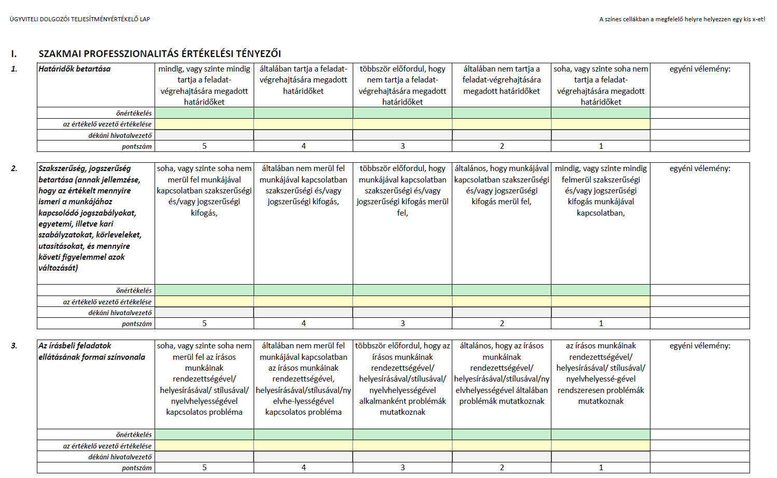

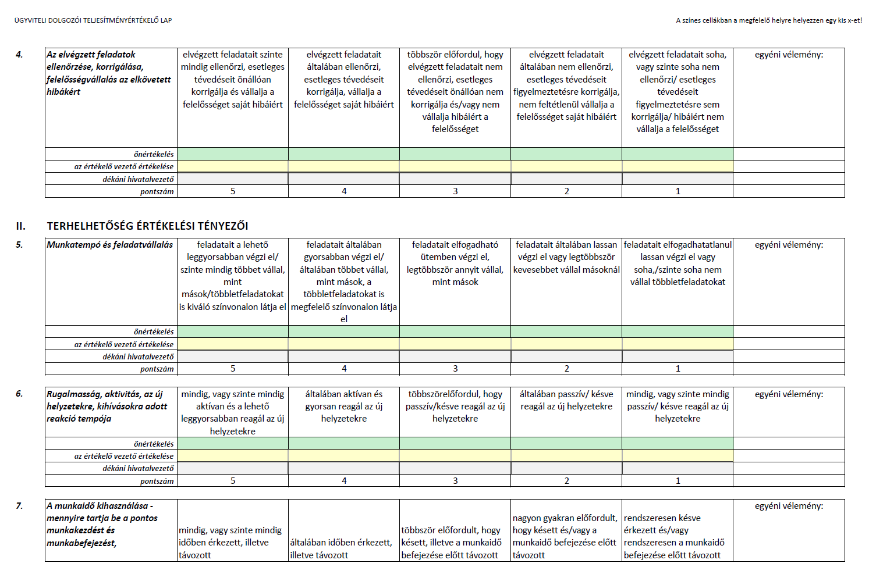

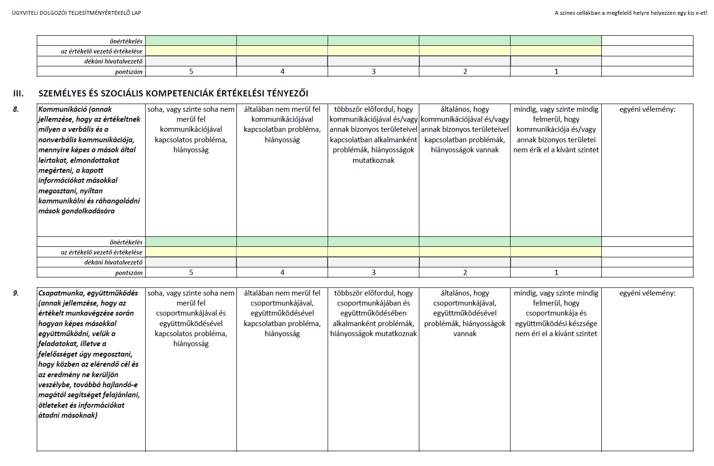

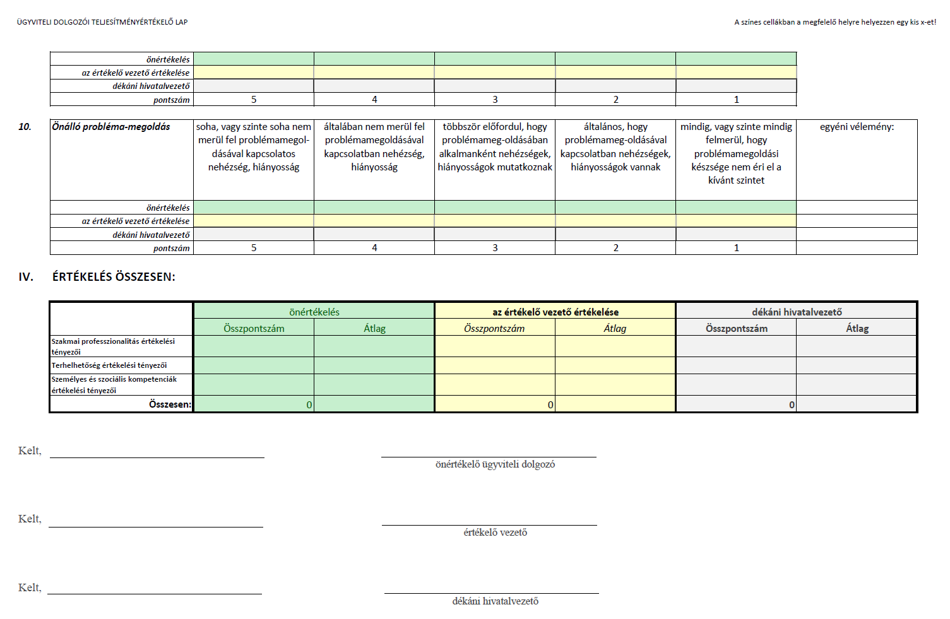

Az itt megjelölt arányok keretet nyújtanak, de az egységvezetővel történő egyeztetés mentén ettől el lehet térni. A tudományos tevékenységet, az SZTE követelményrendszere által meghatározott munkaköri leírás alapján nem várhatjuk el a gyakorlati oktatást segítő munkatárstól és a mesteroktatótól, de természetesen ők is végezhetnek tudományos tevékenységet. Az arányok kialakításánál a jogszabályban rögzített kötelező óraszámokból indultunk ki, s ezek munkakörönként egymáshoz való arányát vettük figyelembe.

